UI design figma url : <https://www.figma.com/file/PbFn1tTqW9kEauDD7bsqbt/Audio-Player?node-id=0%3A1>

هذا شرح كامل عن البرنامج المراد برمجته .

This is a full explanation of the program to be programmed.

التعريف : هو تطبيق تواصل اجتماعي حر (شبيه نوعا ما بتطبيق التيك توك ) و على درجة عالية من الخصوصية يختص في مشاركة مقاطع تسجيلات الصوت و الاوديو الخاصة بالمشتركين , إذ يمكن للمستخدمين نشر آرائهم و تسجيلاتهم و أصواتهم و كلماتهم لكل العالم بخصوصية عالية و يمكن أيضا للجميع الرد على هذه المنشورات بالصوت أيضا إذ يمكن للمستخدمين استعمال معلومات تسجيل خاصة و غير مرئية للعامة.

Definition: It is a free social networking application (somewhat similar to the Tik Tok application) and with a high degree of privacy that specializes in sharing clips of audio and audio recordings of subscribers, where users can publish their opinions, recordings, voices and words to all the world in high privacy, and everyone can also reply On these audio publications as well, users can use private registration information that is not visible to the public.

عمل التطبيق : يعمل التطبيق مثل مبدأ عمل تطبيق تيك توك ولكن هو متخصص فقط للصوتيات و يقوم بنشر الأصوات و التسجيلات و المحادثات و الاوديو للجميع إما بصوت حقيقي أو صوت غير حقيقي ( معدل ) و أيضا يمكن للجميع ترك ردود صوتيه أيضا إما بصوتهم الحقيقي أو بصوت غير حقيقي و مزيف إذ سيتمكن الجميع من استخدام هذا التطبيق للتواصل الحر و إرسال رسائل صوتيه و تسجيلها بشكل حي و مباشر .

The work of the application: the application works like the principle of the work of the Tik Tok application, but it is specialized only for audio and publishes sounds, recordings, conversations and audio to everyone, either with a real voice or an unreal voice (modified), and everyone can also leave voice responses either with their real voice or with a voice It is not real and fake as everyone will be able to use this application for free communication, sending voice messages and recording them live and directly.

مجالات استخدام التطبيق : الترفيه , طرح المشاكل و الاستشارات , الشهرة , الغناء , الحياة اليومية, الكوميديا , التعلم , الدين , دراما ,الحب, الأخبار و القصص .

Areas of application use: entertainment, problem solving and consulting, fame, singing, daily life, comedy, learning, religion, drama, love, news and stories.

الصورة رقم (1 )

Picture (1)

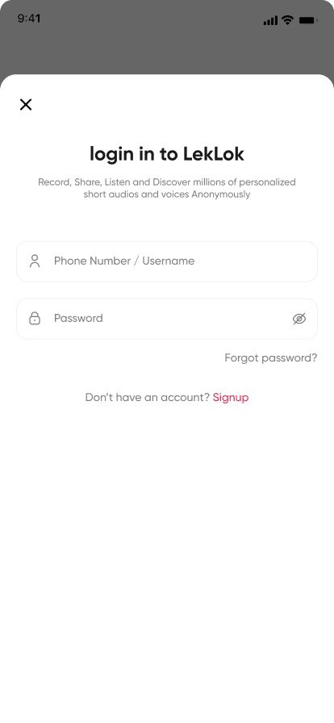

**في هذه الصورة يمكن للمستخدم تسجيل الدخول عن طريق اليوزرنيم (فريد من نوعه ) أو رقم الهاتف (مع مقدمة الدولة ) و إدخال الرقم السري للدخول و أيضا يمكنه استرجاع كاملة كلمة المرور , و لغير المسجلين يمكنهم تسجيل حسابات من خلال الرابط في الأسفل التسجيل .**

**In this picture, the user can log in via the user name (unique) or the phone number (with the country code) and enter the password to login and also can retrieve the full password, and for non-registered people can register accounts through the link below Registration.**

الصورة رقم (2)

Picture (2)

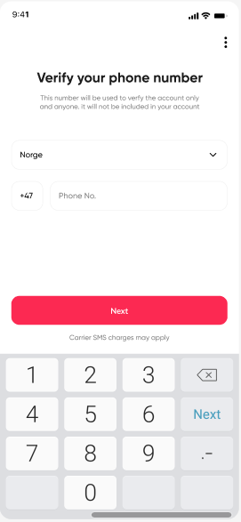

**اذا اراد شخص تسجيل حساب جديد فانه سوف يتحول إلى هذه الخطوة و هي خطوة إدخال رقم الهاتف المحمول الذي بحوزته لكي تصله رسالة تأكيد , من خلال هذه الصفحة يمكنه اختيار دولته و ايضا ادخل رقم هاتفه و بعدها الانتقال للصفحة التالية .( رقم الهاتف و الدولة لا يظهران للعامة و هي معلومات خاصة تبقى في حساب المسجل لدينا ) .**

**If a person wants to register a new account, he will go to this step, which is the step of entering the mobile phone number in order to receive a confirmation code , through this page he can choose his country and also enter his phone number and then move to the next page. (The phone number and the country are not shown to the public, and they are private information that remains in the account of the registrant with us).**

**الصورة رقم ( 3 )**

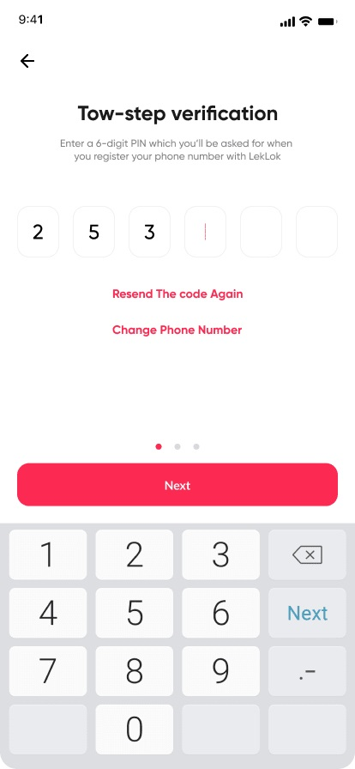**Picture (3)**

**هذه الصورة سيقوم المسجل الجديد باستلام كود التسجيل على هاتفه المحمول و من ثم يقوم الهاتف بادخال الكود تلقائيا في الخانات و الانتقال إلى الخطوة التالية و يضا يمكنه تغيير الرقم في حالة عدم الوصول للكود او اعادة ارساله مرة اخرى.**

**With this image, the new registrant will receive the registration code on his mobile phone, and then the phone will automatically enter the code in the boxes and move to the next step, and he can also change the number in case the code is not reached or resend it again.**

**الصورة رقم ( 4 )**

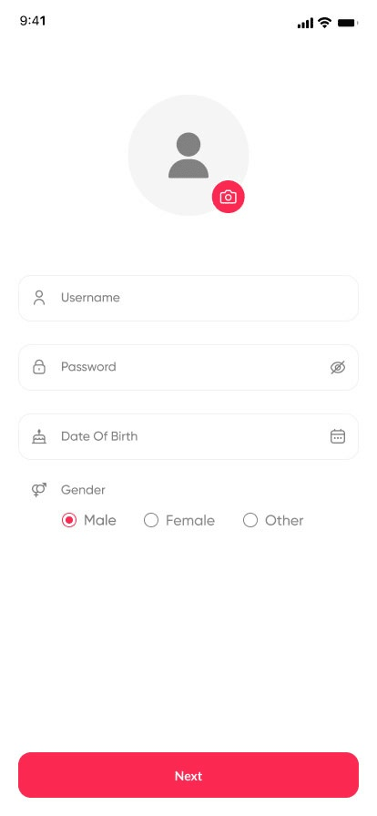

بعد وصول الكود سيتم تحويل المسجل الى هذه الخطوة التي سيدخل فيها معلومات التسجيل الخاصة كما هو موضح في الصورة أعلاه و جميعها خطوات إلزامية ماعدا الصورة.

في هذه الصورة و هي الخطوة التالية سيقوم المسجل الجديد بادخال اليوزر النيم الخاص به بحيث يكون فريد من نوعه و كلمة المرور لحسابه بحيث تحتوي على مميزات امان جيدة نوعا ما و تاريخ ميلاده و جنسه ( حيث هذه المعلومات ستفيدنا في نظام الاعلانات الموجهه الخاص بنا مستقبلا ) , و يمكنه ايضا ان يرفق صورة شخصية او رمزية للحساب الخاص به .

** نريد ان نضيف هنا خانة اضافيه يكتب فيها الاسم الصريح ( الذي يستطيع المستخدم تغييره مرة واحدة في الشهر ان اراد )

In this picture, which is the next step, the new registrant will enter his username so that it is unique, the password for his account, which contains rather good security features, his date of birth and his gender (where this information will be useful to us in our targeted advertising system in the future) And he can also attach a personal or avatar picture to his account.

** We want to add here an additional field in which to write the explicit name (which the user can change once a month if he wants)

**الصورة رقم ( 5 )**

**Picture (5 )**

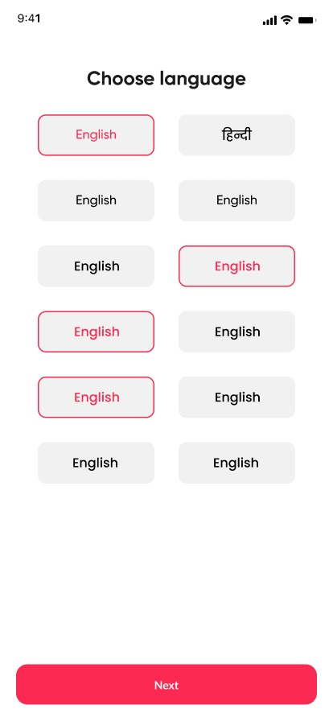

في هذه المرحلة سيختار لغة المقاطع الصوتية التي سوف يسمعها و ايضا سوف ينشر بها, على سبيل المثال اذا قمت باختيار اللغة العربية فقط فيستم عرض جميع المنشورات التي باللغة العربية فقط للمشاهد , و اذا تم اختيار اكثر من لغة فسيتم عرض المقاطع التي بكلا اللغتين .

At this stage, he will choose the language of the audio clips that he will hear and also publish in. For example, if you choose the Arabic language only, all publications that are in Arabic will be displayed only to the viewer, and if more than one language is selected, the clips in both languages will be displayed.

**الصورة رقم (6)**

**Picture (6)**

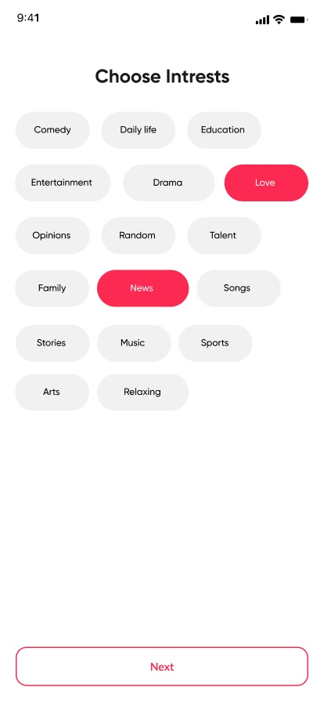

في هذه المرحلة تختار اهتماماتكم و أنواع الفيديوهات التي تحب أن تعرض أولا و يرجى الانتباه ان هنالك معايير أخرى للأولويات ليشاهدها المستخدم مثل المتابعة , الاعجابات, المنطقة الجغرافية ( حسب القرب ) و التي يشاركها (و سيتم مناقشتها مع المبرمج لاخذ مزيدا من المعلومات) .

At this stage, you choose your interests and the types of videos that you would like to display first, and please note that there are other priority criteria for the user to watch, such as following, likes, geographical area (according to proximity) and that he shares (and it will be discussed with the programmer to take more information).

**صورة رقم (6.5)**

**Picture (6.5)**

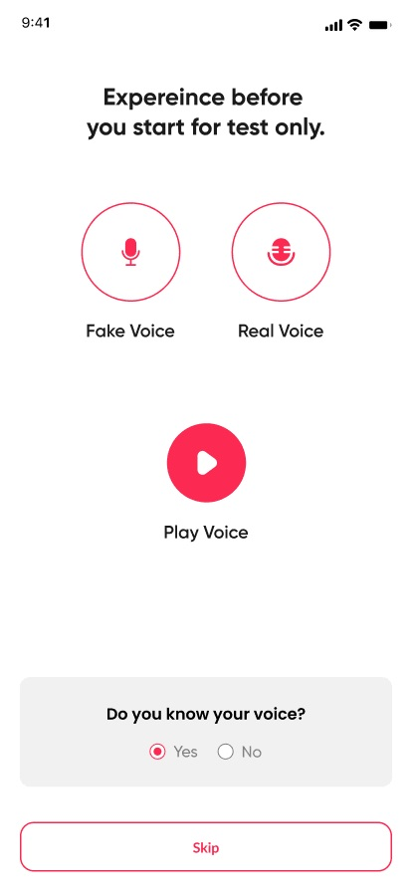

في هذه المرحلة ما قبل الاخيرة سيقوم المسجل الجديد بتجربة زر تسجيل الصوت الحقيقي و سماعة و ايضا تسجيل صوته بزر تسجيل الصوت المعدل لكي يتاكد ان صوته تم التعديل عليه و لن يتمكن احد من اكتشاف امر صوته او معرفته نهائيا . و ايضا هنالك سؤال اذا تمكن من معرفة صوته او لا و ترسل التقرير الى لوحة التحكم لكي يطلع عليها المدير .

In this penultimate stage, the new recorder will try the real voice recording button and a headset, and also record his voice with the modified voice recording button to make sure that his voice has been modified and no one will be able to discover his voice or know it completely. There is also a question if he was able to know his voice or not and send the report to the control panel for the manager to see.

**الصورة رقم ( 7 )**

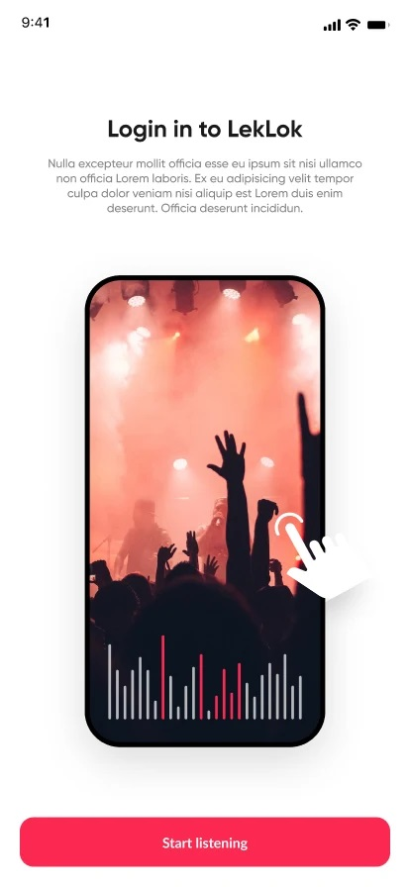**picture ( 7 )**

هذه عبارة عن صورة توضيحية للبدا بعملية التصفح للصوتيات حسب لغتك و ما تسمعه و ماتعجب به و ما تشاركه و ايضا حسب المنطقة الجغرافية. ( تكون هنا حركة اليد البيضاء متحركه كانها ترشد الزوار لتقليب المقاطع الصوتية ) .

This is an example to begin the process of browsing for audios according to your language, what you hear, what you like, what you share, and also according to the geographical area. (Here, the movement of the white hand is moving as if it is guiding visitors to flip the audio clips).

**الصورة رقم ( 8 )**

**Picture ( 8 )**

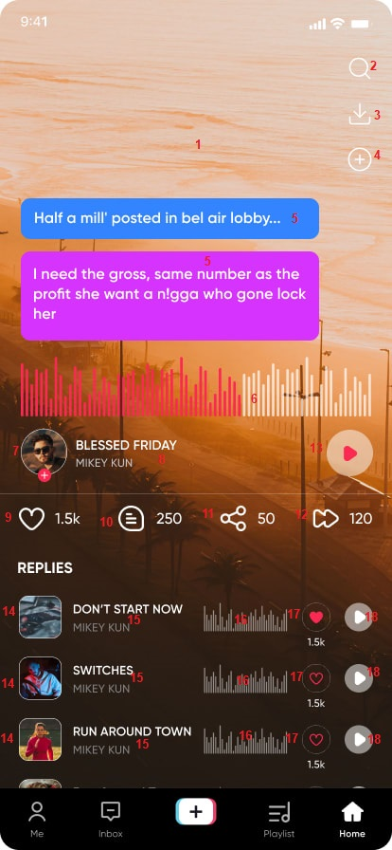

هذه ستكون الصفحة الرئيسية لتصفح المقاطع الصوتية العشوائية عن طريق رفع الاصبع للاعلى مثل التيكتوك للانتقال الى مقطع صوتي اخر , خصائص هذه الصفحة حسب الارقام كالتالي :

This will be the main page to browse the random audio clips by raising the finger up like a tiktok to move to another audio clip. The characteristics of this page according to the numbers are as follows:

1 : هي عبارة عن خلفية يستطيع الناشر للمقطع الصوتي تغييرها الى صورة معينة يرفعها هو بنفسه او يلتقطها مباشرة من هاتفه بدلا من الخلفية الافتراضية التي ستكون في الصفحة الرئيسية , و يستطيع اضافة اكثر من صورة تتنقل تباعا .

1: It is a background that the publisher of the audio clip can change to a specific image that he uploads himself or captures directly from his phone instead of the default background that will be on the home page, and he can add more than one image that moves in succession.

2 : عبارة عن بحث في محتويات التطبيق لإيجاد أنواع محددة من المنشورات الصوتية مثل قصص , اغاني , اغنية مايكل جاكسون, نكت , مقالب , صوت حيوانات, قران , و غيرها الخ و هي تظهر كما في الصورة ادناه :

2: It is a search in the contents of the application to find specific types of audio publications such as stories, songs, Michael Jackson song, jokes, pranks, animal sound, Quran, etc., and they appear as in the image below:

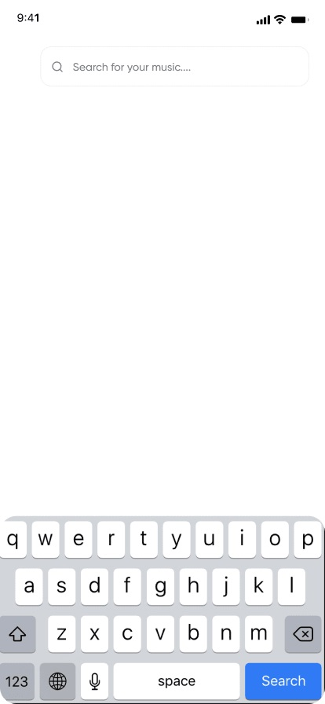

3 : تحميل المقطع الصوتي الى جهاز الهاتف الخاص بك اذ يمكن للناشر التحكم باتاحة تحميل المقطع الصوتي بواسطة المتصفحين من عدمه.

3: Download the audio clip to your phone, as the publisher can control whether the audio clip can be downloaded by browsers or not.

4 : اضافة المقطع الصوتي الى قائمة الصوتيات الخاصة بك.

4: Add the audio clip to your audio list.

5 : يمكن للناشر اضافة كتابات في المساحة العلوية بشكل جميل و خطوط جميلة و خلفيات ملونة للكتابة .

5: The publisher can add beautiful writings in the upper space, beautiful fonts, and colored backgrounds for writing.

6 : هو عبارة عن مسار متحرك للتحكم بالصوت بتقديمه او ترجيعه للخلف و يجب ان يحتوي على عدد الدقائق المتبقية و الثواني متحركه تعد بشكل تنازلي.

6: It is a moving track to control the sound by forwarding it or rewinding it, and it must contain the number of minutes remaining and the seconds moving and counting in descending order.

7 : هنا توجد صورة الناشر يمكن للمشاهد الضغط على اشارة زائد لمتابعة هذا الناشر و تتحول الدائرة البيضاء الى اللون الاحمر دلالة على انه تم اضافته و هو من المتابعين و ايضا يمكن الضغط على اسم الناشر او صورته للانتقال الى البروفايل الخاص به.

7: Here is the publisher's picture. The viewer can click on the plus sign to follow this publisher, and the white circle will turn red, indicating that he has been added and he is a follower. Also, you can click on the publisher's name or photo to go to his profile.

8 : هنا في السطر الاول سيكون عنوان المقطع الصوتي . و السطر الثاني هو اسم الناشر .

8: Here in the first line will be the title of the audio clip. The second line is the name of the publisher.

9 : الاعجاب بالمقطع الصوتي مما سيؤدي الى تلون و امتلاء القب باللون الاحمر دلاله على الاعجاب و سيحصل الناشر الى اعجاب واحد يضاف الى عدد الاعجابات الخاصة بحسابه العام و هنالك عداد يحسب عدد الاعجابات الحاصل عليها هذا المقطع فقط .

9: Like the audio clip, which will lead to discoloration and filling the title in red, indicating the admiration, and the publisher will get one like added to the number of likes for his public account, and there is a counter that counts the number of likes obtained for this clip only.

10 : ارسال تعليق كتابي مثل التعليقات في موقع تيك توك تماما مع عدد الردود الحاصل عليها, انظر الى الصورة ادناه .

10: Send a written comment like the comments on the Tik Tok website, with the number of responses received, see the image below.

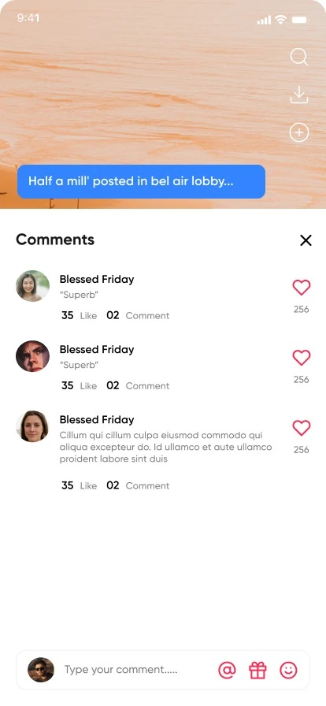

11 : نشر هذا المقطع و مشاركته على جميع منصات التواصل الاجتماعي و المسنجرات المشهورة و في حالة عدم وجود البرنامج لدى المرسل اليه سيتطلب منه تنزيل البرنامج لمشاهدة المقطع الصوتي مع عداد لعدد المشاركات التي تمت, انظر الى الصورة ادناه .

11: Publish this clip and share it on all social media platforms and famous messengers, and in the event that the recipient does not have the program, he will be required to download the program to watch the audio clip with a counter for the number of posts that have been made, see the image below.

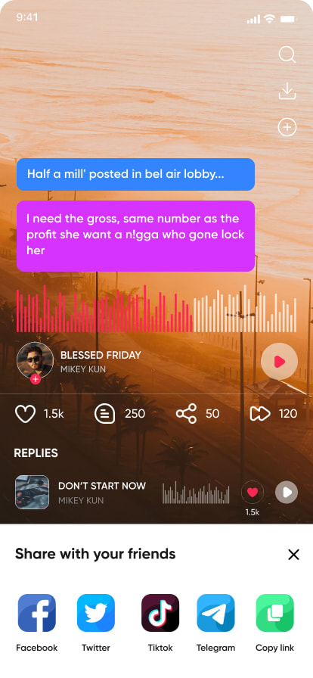

12 : خاصية الرد على المقطع الصوتي الرئيسي بمقطع صوتي اخر سيظهر الرد في لاسفل كما هو موضح في الصورة ليستطيع الجميع سماعه مع عدد الردود الحاصل عليها , اذ يسمح لكل مستخدم من اضافة 3 ردود فقط لكل مقطع صوتي يسمعه لا اكثر , انظر الى الصورة ادناه .

12: The feature of replying to the main audio clip with another audio clip. The response will appear at the bottom as shown in the picture so that everyone can hear it with the number of responses received, as each user is allowed to add only 3 responses to each audio clip he hears, no more, see the picture below.

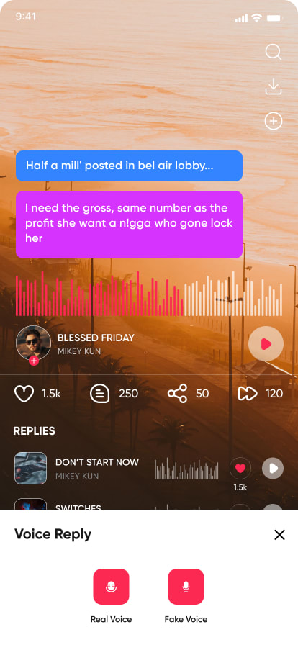

13 : هذه عبارة عن ايكونه لتشغيل المقطع الصوتي و سيكون التشغيل اوتوماتيكيا مع امكانية توقيفه مؤقتا و ستظهر ايكونه تدل على ان الصوت متوقف مؤقتا.

13: This is an icon to play the audio clip, and the playback will be automatic with the possibility of pausing it, and an icon will appear indicating that the audio is paused.

14 : صور اصحاب الردود الصوتية اذ يمكن للزائر الدخول عليه ان اراد ليرى صفحته البروفايل الخاصة به و الاولوية في الظهور في الاعلى حسب الاعجابات حسب التاريخ .

14: Pictures of the owners of the voice responses, as the visitor can enter it if he wants to see his own profile page and the priority to appear at the top according to the responses according to the date.

15 : في السطر الاول عنوان الرد سيكون قصير و في الاسفل اسم صاحب الرد.

15: In the first line, the response title will be short, and at the bottom is the name of the respondent.

16 : الشكل العام للرسمة الخاصه بالرد و طولها و تنسيقها ستكون متحركة عند تشغيل هذا المقطع لسماعه .

16: The general shape, length and format of the response graphic will be animated when playing this clip to hear it.

17 : الاعجاب بالردود و في الاسفل رقم يدل على عدد الاعجابات الحاصل عليها هذا الرد مع ان يصعد الرد الحاصل على اكبر عدد من الاعجابات الى الاعلى ليظهر اولا .

17: Like responses. At the bottom is a number indicating the number of likes this response has received, although the response with the largest number of likes climbs to the top to appear first.

18 : سماع الردود الخاصة بالمنشور الصوتي مع تحول ايكونه التشغيل الى اللون الاحمر عند تشغيلها و ايضا سيتم بالبدأ بتحرك الخيار رقم 16 .

18: Hear the responses to the audio post with the playback icon turning red when turned on, and also, the option number 16 will be started.

**الصورة رقم ( 9 )**

**Picture (9 )**

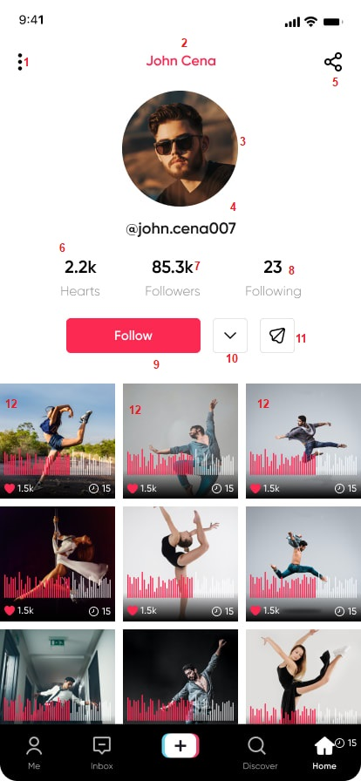

ستشكل هذه الصفحة البروفايل للمشترك ( الناشر ) ستضم جميع مقاطعه الصوتية المنشورة و تفاصيلها على النحو التالي :

This page will form the profile of the subscriber (the publisher) and it will include all his published audio clips and their details as follows:

1 : عند الضغط عليها ستظهر عدة خيارات و هي كالتالي :الحظر , رؤية قائمة الصوتيات التي قام باضافتها الى المفضلة لناشرين اخرين اذا كان يسمح بذلك و لم يمنعها من الظهور للعامة او الاصدقاء مع ظهور رسالة تفيد بذلك , اضافته الى قائمة الاصدقاء و سيظهر اذا كان متواجد او لا اذا , و اذا كان هو صاحب الحساب سيظهر له الدخول الى الاعدادت و الخصوصية .

1: When you click on it, several options will appear, and they are as follows: Ban, see the list of audios that he has added to the favorites of other publishers if he allows this and did not prevent them from appearing to the public or friends with the appearance of a message stating that, add him to the friends list and it will appear if he is present or No, if, and if he is the owner of the account, he will be shown access to Settings and Privacy.

2 : الاسم الصريح او المستعار للمشترك ولا يشترط ان يكون فريدا من نوعه.

2: The explicit or pseudonym of the subscriber. It is not required to be unique and must be added during registration in one of the fields.

3 : الصورة الشخصية التعبيرية للمشترك اذ يمكن تغييرها ان اراد بالضغط عليها ( يتوجب عليه ان يكون داخلا الى حسابه )

2: The explicit or pseudonym of the subscriber. It is not required to be unique and must be added during registration in one of the fields.

4 : اليوزر نيم الخاص به و يكون فريدا من نوعه

4: His user name is unique

5 : نشر و مشاركه صفحة هذا الناشر على جميع منصات التواصل الاجتماعي و المسنجرات المشهورة و في حالة عدم وجود البرنامج لدى المرسل اليه سيتطلب منه تنزيل البرنامج لمشاهدة صفحة الناشر .

5: Publish and share this publisher's page on all social media platforms and famous messengers. In the event that the recipient does not have the program, he will be required to download the program to view the publisher's page.

6 : مجموع عدد الاعجابات التي حصل عليها مع المقاطع الصوتيه التي نشرها و ايضا من الردود التي قام بنشرها على صفحات غيره .

6: The total number of likes he got with the audio clips he published and also from the responses he posted on other pages.

7 : عدد المتابعين له

7 : The number of his followers

8 : عدد الذين يتابعهم

8: The number of people he follows

9 : زر المتابعه ليستطيع الزوار متابعة اخر ما تنشره و عند الضغط عليه ستتغير الكلمة الى تم متابعته

9: Follow the button so that visitors can follow the latest post, and when you click on it, the word will change to Followed

10 : يجب حذفها

10 : It should be deleted

11 : ارسال رسالة خاصة لهذا الشخص ستصله الى صندوق الرسائل اذا لم يكن يمنع هذه الخاصية للتواصل معه .

11: Send a private message to this person that will send him to the message box if he does not prevent this feature to communicate with him.

12 : المقاطع الصوتية التي قام بنشرها صاحب الحساب مع صورة الخلفية لكل مقطع مع التخطيط الخاص بالصوت للمقطع و في الاسفل مدة المقطع الصوتي و عدد من اعجبوا بهذا المقطع الصوتي, عند النقر عليها تنتقل الى الصفحة الخاصة بالمقطع الصوتي المنشور , و اذا استمر الضغط عليها يشتغل الصوت بدون الانتقال الى المقطع الصوتي .

12: The audio clips published by the account owner with the background image for each clip with the audio layout for the clip and below the duration of the audio clip and the number of people who liked this audio clip. When you click on it, it will go to the page of the published audio clip, and if you continue to press it, it will work. audio without moving to the audio clip.

**الصورة رقم ( 10 )**

**Picture ( 10 )**

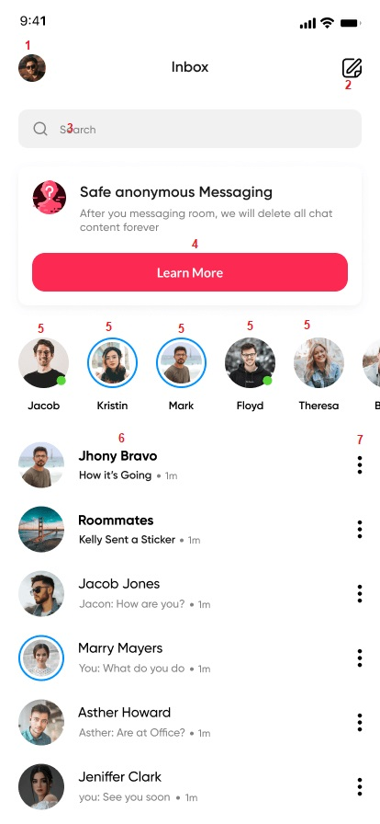

المراسلة

هو عبارة عن قسم للمراسلة بين المشتركين لاستقبال الرسائل و ارسالها و ايضا المحادثة المباشرة بين الأصدقاء و سيكون القسم هذا كالتالي :

Messaging

It is a section for correspondence between subscribers to receive and send messages, as well as direct conversation between friends. This section will be as follows:

1 : صورة صاحب الحساب بالضغط عليها تظهر خيارات : متصل , غير متصل , مشغول.

1: The picture of the account holder, by clicking on it, options appear: Online, Offline, Busy.

2 : الرجوع الى الصفحة الرئيسية و الخروج من المسنجر

2: Go back to the main page and exit the messenger

3 : البحث عن اسم الصديق المضاف فقط و عند ايجاد الشخص او الاشخاص يستطيع التحدث بالمسنجر معهم محادثة مباشرة و في حالة عدم تواجده ستصله و يقرئها لاحقا .

3: Search for the name of the added friend only, and when the person or people is found, he can talk in Messenger with them directly, and if he is not present, he will reach him and read it later.

4 : هذه ستكون كبسة لتحول الى صفحة اخرى سنقوم باعطاء رابطها للمبرمج وقت البداية .

4: This will be a click to switch to another page. We will give its link to the programmer at the start time.

5 : هنا سيكون فقط الاصدقاء الذين قمت بقبول صداقتهم و يظهرون اما متواجدين او مشغولين او غير متواجدين و الاولوية للمتواجدين و عند الضغط على احدهم ستنطلق الى غرفة الرسائل لارسال رسائل له و اذا كان متواجد سيرد و اذا لم يكن سيرد عليها لاحقا بعد ان تظهر لديه في قسم الرسائل الغير مقروءة .

5: Here it will only be the friends whose friendship you have accepted and they appear either online, busy or unavailable. The priority is for those who are present. When you click on one of them, you will go to the message room to send messages to him. In the unread messages section.

6 : هذا القسم سيكون للراسائل التي وصلتنا من الاصدقاء و غير الاصدقاء فعد وصول رسالة تظهر في الاعلى و عليها نقطة خضراء مما يدل على انها غير مقروءه . كما في الشكل سيكون هنالك سطرين بجانب صورة المرسل الاول هو اسمه و الثاني هي الكلمات الاولى من الراسالة التي وصلت . و هنالك ايضا وقت وصول الرسالة .

6: This section will be for the messages that we received from friends and non-friends. After receiving a message, it appears at the top with a green dot on it, which indicates that it is not read. As in the figure, there will be two lines next to the picture of the sender, the first is his name and the second is the first words of the message that has arrived. There is also a time when the message arrives.

7 : هنا ثلاث نقاط عند الضغط عليها يظهر الخيارات التالية : الحظر , اضافة كصديق , الغاء الصداقة , حذف , انشاء دردشة جماعية .

7: Here are three points, when you click on it, the following options appear: Ban, Add as a friend, Cancel friendship, Delete, Create a group chat.

العامل المميز في هذه الدردشة انها امنه و لن يكون هنالك حفظ لأي محادثات نهائيا فعند قراءه الرسالة و الخروج او المحادثة الحية و الخروج يقوم النظام بحذف جميع ما تم بين الاصدقاء او الغير اصدقاء من رسائل صوتيه او كتابية و غيرها , أي انه لا يوجد حفظ للرسائل او المحادثة بعد الانتهاء من قراءتها او الخروج منها .

The distinguishing factor in this chat is that it is safe and there will be no saving of any conversations history at all. When reading the message and exiting or live chatting and exiting, the system deletes everything that happened between friends or non-friends from voice or written messages and others, that is, there is no saving of messages Or the conversation after you finish reading it or get out of it.

**الصورة رقم ( 11 )**

**picture ( 11 )**

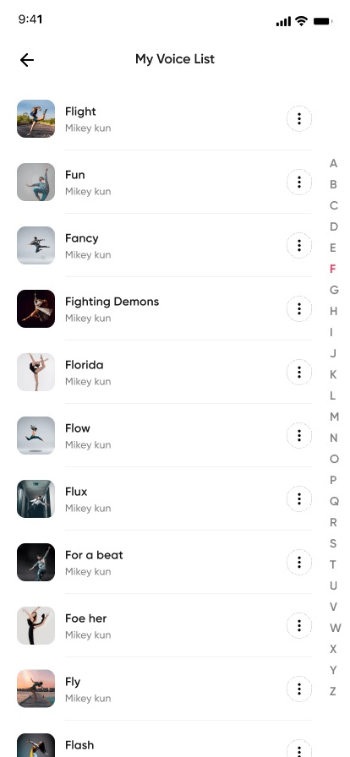

هذه الصفحة هي قائمة مقاطع الصوتيات المفضلة التي قمت باضافتها لقائمتي لكي استطيع الرجوع اليها في أي وقت اريد و هي تحتوى على المقاطع الصوتية التي اعجبت بها و قمت باختيارها لتضاف الى قائمة المفضلات لدي.

الثلاث نقاط تحتوى على : الحذف من القائمة , مراسلة المالك , مشاركة

This page is the list of my favorite audio clips that I have added to my list so that I can return to it at any time I want. It contains the audio clips that I liked and I chose to add to my favorites list. The three dots contain: delete from the list, message the owner, share

**الصورة رقم ( 12 )**

**Picture (12)**

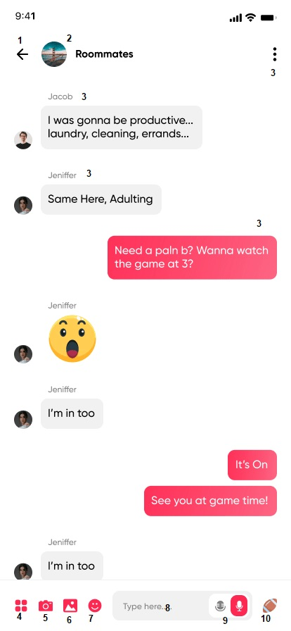

غرفة الرسائل الواصله او المحادثة

هذه الخدمة من الدردشة و الرسائل لن يتم حفظها بعد الانتهاء منها او قراءتها فستحذف تلقائيا و ستكون على النحو التالي :

Incoming messages or chat room

This service from chat and messages will not be saved after completion or reading, it will be deleted automatically and will be as follows:

0 : الخيارت التي ستظهر عند الضغط على الثلاث نقاط هي : الحظر , اضافة صديق , الغاء صداقة , مسح المحتوى .

0: The options that will appear when you click on the three dots are: block, add friend, unfriend, and delete content.

1: زر الرجوع للخاف للدردشة الصفحة الرئيسية

1: Back button to hide the chat home page

2 : صور الشخص الذي تتحدث معه .

2: Pictures of the person you are talking to.

3 : محتوى الدردشات بين المتواجدين و شكلها العام

3: The content of the chats between those present and its general form

4 : غير معروف !! سنحتاج الى استشارة المبرمج لتوضيح هذه الايكونة

4: Unknown!! We will need to consult the programmer to clarify this icon

5 : التقاط صورة حية و ارسالها فورا

5 : Take a live picture and send it immediately

6 : ارسال صورة مخزنة على الهاتف

6 : Send a picture stored on the phone

7 : ارسال ابتسامات

7 : Send smiles

8 : محتوى الكتابة

8 : Writing content

9 : ارسال صوت مباشر اما بالصوت الطبيعي الحي او الصوت المعدل ( المزيف ) الحي .

9: Sending a direct sound, either with a live natural sound or a modified (fake) live sound.

10 : غير معروف يرجى استشارة المبرمج للتعرف على هذه الايكونة

10 : Unknown Please consult the programmer to identify this icon

كما تحدثنا مسبقا عند الخروج من الرسائل و الدردشة و العودة مرة اخرى سيكون كل المحتوى غير محفوظ كانهم سيتحدثون من جديد , هذا ينطبق ايضا على الرسائل فعند قراءتها و الرد عليها و الخروج ستختفي الدردشة .

As we talked before, when you exit messages and chat and come back again, all the content will be unsaved as if they will talk again, this also applies to messages, when you read and reply to them and exit the chat will disappear

**الصورة رقم ( 13 )**

**Picture ( 13 )**

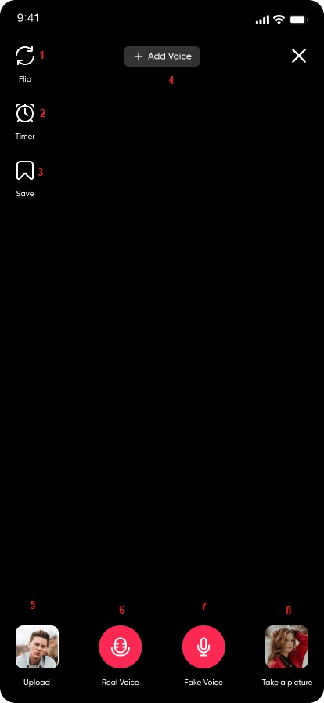

عند الضغط على اشارة الزائد في الاسفل يمكن للناشر البدا بنشر مقطع صوتي جديد و سيقوم بتجهيز محتوياته و تجربتها قبل عملية الارسال النهائية و هو كما موضح في الصورة اعلاه و كالتالي :

When you click on the plus sign at the bottom, the publisher can start publishing a new audio clip and will prepare its contents and try it before the final transmission process, which is as shown in the image above and as follows:

1 : هذا الخيار هو للكاميرا عند التقاط الصورة للخلفيات التي سيرفقها مع الصوت يمكن بها التحكم بتبديل الكاميرات من الامامية للخلفية و بالعكس و يمكنه التقاط اكثر من صورة لادراجها في المقطع الصوتي .

1: This option is for the camera when taking a picture of the backgrounds that it will accompany with the sound. It can be controlled by switching cameras from front to back and vice versa, and it can take more than one picture to be included in the audio clip.

2 : هذا هو مؤقت وهو ليس ضروري كما نعتقد

2: This is temporary and it is not necessary as we think

3 : خاصية اضافة الكتابة ذات الخلفيات في المقطع الصوتي كاضافة العناوين و الشروحات و الملاحظات

3: The feature of adding writing with backgrounds in the audio clip, such as adding titles, explanations and notes

4 : اضافة صوت مخزن في جهازك و رفعه بدلا من التسجيل الحي .

4: Add a sound stored in your device and upload it instead of a live recording.

5 : رفع صور مخزنة داخل الجهاز لتكون كخلفية للمقطع الصوتي او عدة صور لتتقلب بالتتالي

5: Upload images stored inside the device to be a background for the audio clip, or several images to fluctuate in succession

6 : تسجيل الصوت الحقيقي للاستعداد لنشره بدون أي تغييرات و بعد عملية التسجيل تستطيع سماع الصوت قبل التاكيد بنشره.

6: Recording the real sound to prepare for its publication without any changes. After the recording process, you can hear the sound before confirming its publication.

7 : تسجيل الصوت الحقيقي و لكن يتم ادخال متغيرات لكي يتم تغيير الصوت المرسل بحيث يتم اخفاء الصوت الحقيقي للمرسل و يستحيل على احد معرفته و بعد عملية التسجيل تستطيع سماع الصوت قبل التاكيد بنشره.

7: Recording the real voice, but variables are entered in order to change the transmitted voice so that the real voice of the sender is hidden and it is impossible for anyone to know it. After the recording process, you can hear the voice before confirming its publication.

8 : اخذ صور حية من خلال الكاميرا لتكون خلفيه للمقطع الصوتي .

للعلم ان بعد اضافة الصوت سيظهر خيار النشر .

8: Taking live pictures through the camera to be a background for the audio clip. Note that after adding the audio, the option to publish will appear.

* يسمح لكل مشترك من نشر 10 مقاطع صوتية يوميا فقط .

- Each subscriber is allowed to publish 10 audio clips per day only.

عند الضغط على النشر ستظهر رسالة فيها خيارات مثل : اتاحة المقطع للتحميل او لا , للاصدقاء فقط او للعامة

When you click on the publication, a message will appear with options such as: making the clip available for download or not, for friends only or for the public

**الصورة رقم ( 14 )**

**Picture ( 14 )**

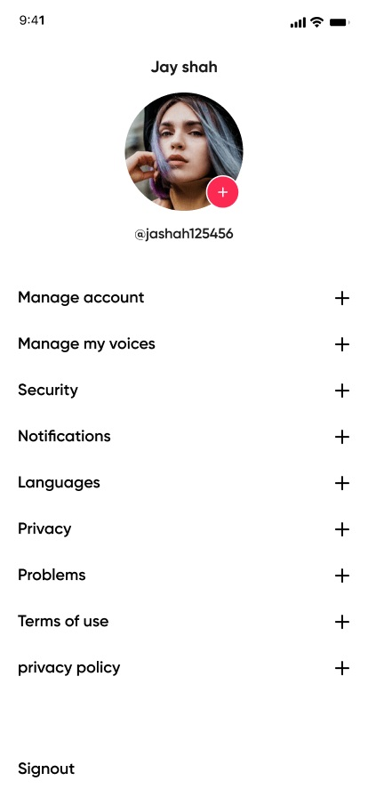

هذه هي الاعدادت الخاصة بحساب المشترك و التي من خلالها يستطيع التحكم باعدادات الحساب و هي كالتالي :

These are the settings for the subscriber's account, through which he can control the account settings, and they are as follows:

1 - الصورة في الأعلى يستطيع من خلال الضغط عليها تغييرها .

1 - The image at the top can be changed by clicking on it.

2 – ادارة الحساب : تعديل الاسم او الكنية ( ليس اليوزر نيم ) و يسمح بها مرة واحدة شهريا , تعديل البريد الالكتروني ( تصل له رسالة تاكيد على هاتفه ) , تغيير كلمة المرور ( تصل له رسالة تاكيد على هاتفه ) , حذف الحساب ( تصل له رسالة تاكيد على هاتفه ) او تعطيل الحساب .

2 - Account management: modifying the name or nickname (not the username) and it is allowed once per month, modifying the email (he receives a confirmation message on his phone), changing the password (he receives a confirmation message on his phone), deleting the account (he receives a confirmation message on his phone) A confirmation message on his phone) or deactivate the account.

3 – ادارة المقاطع الصوتية : الحد الاعلى لمجموع المقاطع الصوتية المسموح بها للحساب هي 100 ميجا مع امكانية تعديلها بواسطة الادمن مع ظهور رسالة للمستخدم في حالة وصول ملفاته الصوتية ل 100 ميجا , حذف مقطع صوتي , اظهار قائمة الصوتيات للجميع, للاصدقاء, لا احد .

3 - Managing audio clips: The maximum limit for the total audio clips allowed for the account is 100 megabytes, with the possibility of modifying them by the admin, with a message appearing to the user if his audio files reach 100 megabytes, deleting an audio clip, Show the list of audios for all , friends, no one.

4 – الامان : حفظ معلومات الدخول لكي يستطيع المستخدم الدخول بشكل تلقائي على التطبيق بدون معاودة ادخال المعلومات مرة اخرى

4 - Security: save the login information so that the user can automatically enter the application without re-entering the information again

5 – التنبيهات : ستكون التنبيهات مرئية فقط و ليست صوتيه و سيكون مكانها في الاسفل مع قائمة منسدله لتظهر اقسام التنبيهات , و هي كالتالي :عند تسجيل اعجاب , عند التعليقات , متابعون جدد , رسائل واردة , رسائل ,مقاطع جديدة من حسابات تتابعها .

5 - Alerts: Alerts will only be visible and not audio, and their place will be at the bottom with a drop-down list to show the alerts sections, which are as follows: when you like, when you comment, new followers, incoming messages, messages, new clips from the accounts you follow.

6 – اللغات : اعداد لغة التطبيق الام , اختيار اللغات المفضلة لظهور المحتوى,

6 - Languages: set the language of the mother application, choose the preferred languages for the appearance of the content,

7 – الخصوصية : (خاصية اختيارية)حساب خاص فقط يمكن للاصدقاء تصفح منشوراتك , السماح للاخرين من تحميل مقاطعك الصوتية , السماح للاخرين بالتعليق على اعمالك بشكل عام , السماح للاخرين بالرد على اعمالك صوتيا او كتابيا , السماح بالدخول الى قائمة الاعمال التي اعجبت بها او عدمه, الحسابات المحظورة مع امكانية فك الحظر ,السماح باستقبال الرسائل الخاصة او لا ,

7- Privacy: (Optional feature) A private account only friends can browse your posts, allow others to download your audio clips, allow others to comment on your work in general, allow others to respond to your work by voice or writing, allow access to the list of works that you liked or not Banned accounts with the ability to unblock, allow receiving private messages or not,

8 – المشكلات : ارسال اقتراحات و مشكلات , ارسال افكار جديدة لتطوير التطبيق .

8 - Problems: sending suggestions and problems, Send new ideas to develop the application

9 – شروط الاستخدام : يفضل ان يكون رابط معين لنستطيع تعديله في أي وقت نريد

9 - Terms of use: It is preferable to have a specific link so that we can modify it at any time we want

10 – اتفاقية الخصوصية : يفضل ان يكون رابط معين لنستطيع تعديله في أي وقت نريد

10 - Privacy Agreement: It is preferable to have a specific link so that we can modify it at any time we want

11 – الخروج : يبقى المسجل داخلا في حسابه ولا يخرج منه حتى لو اقفل الموبايل فيبقى يعمل في الخلفية للموبايل حتى يقوم صاحب الموبايل بالفعل بالضغط على تسجيل الخروج.

11 – logout : The registrant remains in his account and does not exit from it even if the mobile is closed, so it remains working in the background of the mobile until the owner of the mobile actually presses the logout.

تقنيات تكنولوجية لتسريع التطبيق و تحسينه

Technological techniques to speed up and improve the application

1. ان يكون هنالك هنالك اكثر من قاعدة بيانات للتطبيق ليكون سريعا و لا يحصل تضخم كبير للقواعد لاننا نسعى لخدمة اكبر قدر ممكن من المتصلين و المستخدمين و تسهيل عملية حفظها على سبيل المثال لا الحصر : قاعدة بيانات للمشتركين , قاعدة بيانات للمقاطع ( نقاش هذه الخطوة مع خبراء قواعد بيانات ) .

1- That there be more than one database for the application to be fast and not to cause a large expansion of the rules because we seek to serve the largest possible number of callers and users and facilitate the process of saving them, for example, but not limited to: a database for subscribers, a database for clips (discussion of this step with database experts.

2 – عند تصفح التطبيق يجب ان يكون هنالك نظام داخلي يقوم بتحميل 20% من المقاطع القادمة لتسريع عملية الرفع لأعلى .( 2 مقطع تقريبا ) .

2 - When browsing the application, there must be an internal system that downloads 20% of the upcoming clips to speed up the process of uploading to the top (approximately 2 clips).

3 – ان يكون التخزين للصوتيات حسب اللغة ان امكن , لكل لغة سيرفر معين و ايضا ان يكون هنالك خطة محكمة للود بلنس بين السيرفرات لتسريع العمل و تقليل الضغط اذا اصبح التطبيق مشهورا .

3 - The storage of audio should be according to the language if possible, so that each language to a specific server or section, and also that there should be a tight plan for the load balance between the servers to speed up the work and reduce the pressure if the application becomes popular.

4 – الموافقة على الصوت المرسل الاصلي قبل ظهوره على التطبيق من الادارة للتطبيق مع امكانية اعطاء الموافقة التلقائية للنشر للموثوقين من المشتركين مع ظهور اشارة صح للموثوقية , مع امكانية الغائها و جعل الموافقة تلقائيا.

4 - Approval of the original sent voice before it appears on the application from the administration of the application with the possibility of giving automatic approval for publication to the trusted subscribers with the appearance of a valid signal for reliability, with the possibility of canceling it and making the approval automatically.

5 – الحماية الكاملة مع الهاكر و الديدي اوس اتاك و عدم امكانية الهاكر معرفة مسارات السيرفرات التخزينية للملفات و قواعد البيانات ( استشارة خبير امني قبل البدا بالتطبيق و العمل لاخذ النصائح و المعايير الامنية الآزمة للبدا .

5 - Full protection with the hacker and DdOS Attack and the hacker's inability to know the paths of the storage servers for files and databases (consult a security expert before starting to apply and work to take advice and security standards necessary to start.

6 – اختيار نوع من الصوتيات و الصور لا تحتاج الى مساحة و جودة عالية .

6 - Choose a type of audio and pictures that do not need space and high quality.

7 – اين سيتم تخزين هذه الكميات الهائلة من الصوتيات و الصور .

7 - Where will these huge amounts of audio and pictures be stored?

8 – البحث عن البرمجة ب فليتر للنظامين معا .

8 - Search for programming with filters for both systems.

9 – فحص التطبيق قبل استلامه بواسطه خبراء فحص الجودة .

9 - Checking the application before receiving it by quality inspection experts.

10 – هل يمكن ان يتكون التطبيق مع اجزاء وهي عبارة عن addons او plugins مجموعها يكون كامل التطبيق و لكنها تعمل بدون الحاجة لبعض ؟

10 - Can the application consist of parts, which are addons or plugins, the totality of which is the entire application, but it works without the need for some?

11 - من اهم المسائل ان القدرة على نقل المعلومات كاملة و السيرفرات و قواعد البيانات بسهولة و وجود خطة كاملة ك 1 2 3 للنقل في حال الحاجة و سهولة الدمج في انظمة جديدة .

11 - One of the most important issues is the ability to transfer complete information, servers and databases easily, and the presence of a complete plan as 1 2 3 for transfer in case of need and ease of integration into new systems.

12 – رسم خطة لعمل الباك اب و الاعتماد على التوفير في مقدار البيانات المخزنة قدر الامكان .

12 - Draw up a plan for back-up work and rely on savings in the amount of stored data as much as possible.

13 – يعمل التطبيق على لغة الجهاز الافتراضية الا اذا قام المستخدم بتغييرها من اعدادت الحساب الخاصة به .

13 - The application works on the default device language unless the user changes it from his account settings.

أفكار مستقبلية يجب أخذها بعين الاعتبار برمجيا ( مؤجلة )

1 – عند نشر مقطع صوتي إتاحة امكانية بيع هذا المقطع الصوتي و يظهر للعامة كامه مقطع طبيعي ولكنه للبيع مع ظهور التعليقات التي في اسفله و ايضا اظهار سوق للمقاطع الصوتية الجاهزة للبيع , مع اظهار عدد النجوم لكل من قام بشراء هذا المقطع .

1 - When an audio clip is published, it is possible to sell this audio clip, and it appears to the public as a natural clip, but it is for sale, with the comments below it, and also a market for audio clips ready for sale, showing the number of stars for everyone who purchased this clip.

1. نظام دعايات متكامل .

2- An integrated advertising system.

3 – تقسيم التطبيق الى عدد 150 مليون سهم كل سهم ب 1 دولار يستطيع الجميع الشراء .

3 - Divide the application into 150 million shares, each share for 1 dollar, everyone can buy.

4 – جعل ارسال الرسائل الخاصة مدفوعة بين المسجلين ( تحتاج الى اشتراك مدفوع ).

4 - Make sending private messages paid between the registrants (you need a paid subscription).

لوحة تحكم الادارة العامة ( لوحة الادمن )

(يرجع القرار ايضا للمبرمج في تحسينها و تطوير ما يراه مناسبا لها حسب التطبيق)

general administration control panel (admin panel )

(The decision is also up to the programmer to improve it and develop what he deems appropriate according to the application)

1 – الحظر : امكانية حظر الجهاز كامل من دخول التطبيق لمدة زمنية معينة مع ظهور رسالة تفيد بذلك . امكانية الحظر على رقم التلفون بحيث لا يسمح للشريحة المشترك بها من الدخول .

1 - Ban: The possibility of blocking the entire device from entering the application for a certain period of time with the appearance of a message stating that. The possibility of blocking the phone number so that the subscribed chip is not allowed to enter.

2 – المستخدمين : البحث عن الصوتيات و الردود الخاصة بزبون ما عن طريق رقم هاتفه او اسمه, صوتيات جديدة بحاجة للموافقة , حذف مستخدم و بالتالي ستحذف كل ملفاته و تسجيلاته معه من داخل السيرفر التخزيني و قاعدة البيانات

2 - Users: search for the audios and responses of a customer by his phone number or his name, new audios need approval, delete a user and thus all his files and records with him will be deleted from within the storage server and database

3 – سيرفرات التخزين : اضافة سيرفرات لتخزين الصوتيات كلما احتاج الامر و مراقبه المساحة المتبقية

3 - Storage servers: Add servers to store audio whenever needed and monitor the remaining space

4 – قواعد البيانات : مراقبه حالة قواعد البيانات و حالتها

4- Databases: Monitor the status and status of databases

5 – الاعلانات : مستقبلا

5 – Advertisements : in future

6 – الاحصائيات : لفحص الاحصائيات الخاصة بكامل التطبيق مثل :

احصائيات الصورة (6.5) من عرفوا صوتهم او لا .

6 - Statistics

7 – الرسائل :

7 - Messages

8 – اغلاق مؤقت

8 - Temporary close app